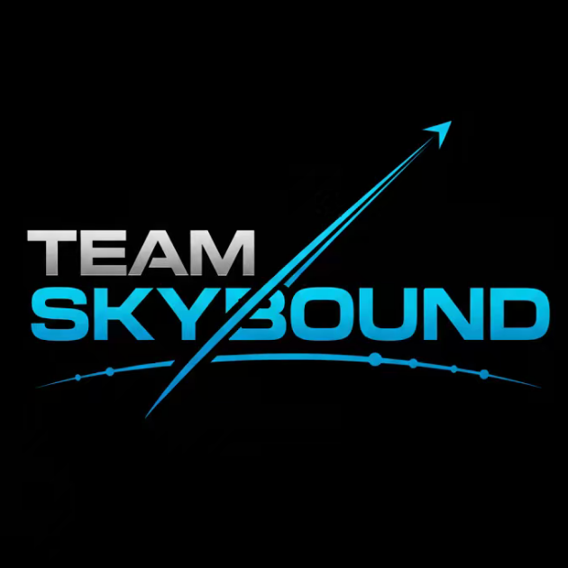 | Team SkyBound 本科生工作室  第一期招募报名表

一、基本信息
姓名 |  | 性别 |  | 出生年月
学院 |  | 专业班级 |  | 年级
手机 |  | 电子邮箱 |  | QQ
微信号 |  | 每周可投入时间 |  | 是否有编程基础
个人特点/备注

二、意向方向
选择 | 项目方向 |  | 关键词
□ | A. 基于交通大数据的网约车智慧运营与调度优化 |  | 交通大数据 / 网约车 / 调度优化
□ | B. 智能体驱动的路网运维与规划决策研究 |  | 智能体 / 路网运维 / 规划决策
□ | C. 低空交通路径规划与起降设施布局优化 |  | 低空交通 / 路径规划 / 设施布局
□ | D. 多智能体视角下的骑行安全风险动态评估 |  | 多智能体 / 骑行安全 / 风险评估
□ | E. 大模型与轻量模型协同智能 |  | 知识蒸馏 / 高效部署 / 事件检测
第一志愿：________________________ 第二志愿：________________________
加入原因/最感兴趣的问题（简要）

三、相关基础与经历
课程/技术基础
编程与工具基础
已做过的项目/竞赛/科研
擅长或愿意承担的任务
附件材料（可选） | 可附成绩单、简历、项目材料、GitHub/作品链接等

四、获奖 / 项目 / 成果情况（如无可留空）
序号 | 名称 | 级别/等级 | 获奖时间 | 备注
例1 | 五四奖章 | 校级 | 2025年
例2 | 节能减排竞赛 | 校级一等奖 | 2025年 | 排序1
1
2
3

五、在学生组织（社团、班级、其他创新团队）中任职及兼职情况
序号 | 组织名称 | 组织级别 | 职位 | 起止时间 | 每周工作时间
例 | 学生会 | 校级 | 宣传部干事 | 2025年-今 | 6小时
1
2
3

五、加入动机与个人规划
加入Team SkyBound的原因
希望在团队中获得的成长

